Клещевой энцефалит - острое вирусное заболевание, протекающее с поражением центральной нервной системы.
Клещевой энцефалит регистрируется практически на всей территории России и является природно-очаговым заболеванием. Вирус передается человеку не только при укусе клеща, но возможно заражение при употреблении сырого козьего молока, если животное подверглось нападению «вампиров».
Местами их обитания являются хвойные, мелколиственные леса, но в последние годы в России все чаще жертвами клещей становятся горожане - дачники, заразившиеся клещевым энцефалитом на садовых и огородных участках.
Эпидемиологическое неблагополучие по клещевому энцефалиту обусловлено целым рядом причин. В их числе - неполный охват иммунизацией населения, подверженных риску нападения клещей.

Как не заразиться клещевым энцефалитом?
Меры профилактики просты и доступны. Собираясь в лес, необходимо одеться так, чтобы исключить возможность заползания клещей под одежду. Брюки надо заправить в сапоги, рубашку в брюки и манжеты рукавов, воротник должны плотно прилегать к телу. Волосы следует заправить под косынку. Лучше надевать однотонную одежду, так как на ней клещи лучше видны. Важно периодически проводить самоосмотры и взаимоосмотры для обнаружения присосавшихся клещей через каждые 10-15 минут, а каждые два часа надо тщательно осматривать тело, сняв и вывернув одежду.

Не забывайте, что клещи присасываются не сразу. Чем скорее будет снят с тела клещ, тем меньшую дозу возбудителя он передаст. На опасной территории нельзя садиться или ложиться на траву. После возвращения из леса нужно провести полный осмотр тела, одежды. Не рекомендуется заносить в квартиру свежесорванные цветы, ветки, верхнюю одежду - на них могут оказаться клещи.
Присосавшихся клещей следует сразу же удалить, стараясь не оторвать погруженный в кожу хоботок, рану продезинфицировать раствором йода и обратиться в лечебно - профилактическое учреждение для решения вопроса о необходимости специфической профилактики.

Существуют ли другие меры предупреждения заражения клещевым энцефалитом?
Есть отпугивающие средства (репелленты), которые можно наносить на одежду. Применение репеллентов «Пикник», «Супер антиклещ», «Фумитокс», «Торнадо», «Антиклещ» существенно снижают риск нападения клещей.
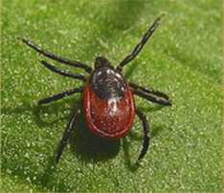
Людям, постоянно работающим в лесу, а также проживающим в неблагополучных по клещевому энцефалиту территориях, необходимо проводить профилактические прививки против клещевого энцефалита. Как правило, прививки проводят с таким расчетом, чтобы они были закончены за 2 недели до начала сезона. Люди, своевременно и правильно привитые, болеют лишь в исключительных случаях, причем заболевание у них протекает в легкой форме и не оставляет тяжелых осложнений.
Главная защита от заражения - не допустить присасывания клеща.

Что такое
«клещевой энцефалит»?
Возбудитель клещевого энцефалита - вирус, обитающий в крови некоторых диких животных и птиц, и основной переносчик вируса - клещ, который кормится кровью этих животных. Заражение человека происходит в период присасывания к нему клеща, содержащего в слюне вирус. Однако заболевание начинается не сразу.
Скрытый процесс (инкубационный период) длится обычно от 7 до 15 дней, реже до 30 дней, но иногда только 2-3 дня.

Нередко, за день-два до начала заболевания, человек ощущает признаки недомогания, на которые часто не обращает внимания. Затем у заболевшего поднимается температура, появляется сильная головная боль, тошнота, иногда рвота. Уже в первые дни болезни можно заметить признаки поражения мозговых оболочек: затруднение при наклоне головы вперед, при сгибании ног в тазобедренных суставах, напряженность шеи, боль в пояснице, сильное покраснение лица. В некоторых случаях заболевание уже с первых дней сопровождается параличами мышц шеи, плечевого пояса и рук, иногда и ног. В тяжелых случаях поражение распространяется на дыхательные и сосудодвигательные центры мозга, что приводит к гибели заболевшего.

От чего зависит тяжесть поражения больного?
От многих причин, главные из которых - общее состояние перед заболеванием, количество вируса, попавшего в кровь человека в период кровососания клеща и своевременность обращения за медицинской помощью. Только вовремя начатое лечение может изменить течение болезни, предотвратить появление параличей и смерть.
Большое значение в профилактике заболевания по-прежнему имеет ежегодная иммунизация населения против клещевого энцефалита.
Для экстренной профилактики клещевого энцефалита применяется противоклещевой иммуноглобулин, который необходимо ввести в первые три дня после присасывания клеща.
Поэтому обращаемся к руководителям организаций, работники которых подлежат обязательной вакцинации, необходимо заранее беспокоится о прививке, а не в самый последний момент.

Прочтите,
соблюдайте сами
и защитите детей!

Нередко, за день-два до начала заболевания, человек ощущает признаки недомогания, на которые часто не обращает внимания. Затем у заболевшего поднимается температура, появляется сильная головная боль, тошнота, иногда рвота. Уже в первые дни болезни можно заметить признаки поражения мозговых оболочек: затруднение при наклоне головы вперед, при сгибании ног в тазобедренных суставах, напряженность шеи, боль в пояснице, сильное покраснение лица. В некоторых случаях заболевание уже с первых дней сопровождается параличами мышц шеи, плечевого пояса и рук, иногда и ног. В тяжелых случаях поражение распространяется на дыхательные и сосудодвигательные центры мозга, что приводит к гибели заболевшего.

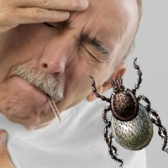

От чего зависит тяжесть поражения больного?
От многих причин, главные из которых - общее состояние перед заболеванием, количество вируса, попавшего в кровь человека в период кровососания клеща и своевременность обращения за медицинской помощью. Только вовремя начатое лечение может изменить течение болезни, предотвратить появление параличей и смерть.
Большое значение в профилактике заболевания по-прежнему имеет ежегодная иммунизация населения против клещевого энцефалита.
Для экстренной профилактики клещевого энцефалита применяется противоклещевой иммуноглобулин, который необходимо ввести в первые три дня после присасывания клеща.
Поэтому обращаемся к руководителям организаций, работники которых подлежат обязательной вакцинации, необходимо заранее беспокоиться о прививке, а не в самый последний момент.

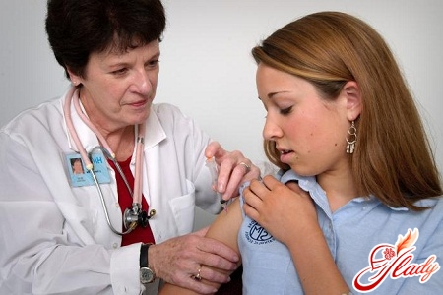
МУНИЦИПАЛЬНОЕ БЮДЖЕТНОЕ ДОШКОЛЬНОЕ ОБРАЗОВАТЕЛЬНОЕ УЧРЕЖДЕНИЕ
«Детский сад общеразвивающего вида №27»

Как уберечь детей и самим не заразиться клещевым энцефалитом?

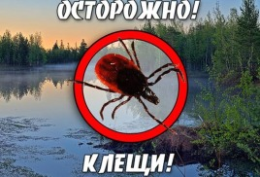

Памятка для взрослых

Составила: Суслова О.А.,
старший воспитатель

2018г.

